**План проведения  Месячника школьных библиотек**

**«Библиотека общеобразовательного учреждения   
– МКОУ Ванашинская ООШ!»**

|  |  |  |  |
| --- | --- | --- | --- |
| **№ п/п** | **Наименование**  **мероприятия** | **Дата**  **проведения** | **Ответственные**  **за мероприятие** |
| 1 | Открытие Месячника школьных библиотек «Библиотека общеобразовательного учреждения – МКОУ Ванашинская ООШ!» | 02.10.2017 г. | Библиотекарь |
| 2 | Выставка, посвященная Международному дню школьных библиотек  **(23 октября 2017 г.)** | с  02 по 31 октября 2017 г. | Библиотекарь |
| 3 | Флешмоб «Читаем вместе!» | 23 октября 2017 г. | Библиотекарь |
| 3 | Акция «Подари книгу библиотеке»  для учащихся 1-9 классов,  учителей,   родителей | с  02 по 31 октября  2017 г. | Библиотекарь,  классные руководители |
| 4 | «Мы сложили «А» и «Б»…»: конкурс для учащихся 1-х классов на лучшую букву русского алфавита | с  02 по 31октября  2017 г. | Библиотекарь учителя начальных классов |
| 5 | «Лесными тропами»: конкурс для учащихся 2 - 4 классов  на лучшую книжную  иллюстрацию по книге Ф.Алиевой | с  02 по 31 октября  2017 г. | Библиотекарь учителя начальных классов |
| 6 | «От экологии природы к экологии души!» конкурс презентаций для учащихся 5 - 8 классов, посвященных Году экологии в России | с  02 по 31 октября  2017 г. | Библиотекарь классные руководители |
| 7 | «Видеть, слышать, чувствовать природу»: конкурс буктрейлеров для учащихся 9 классов, посвященный Году экологии в России | с  02 по 31 октября  2017 г. | Библиотекарь классные руководители |
| 8 | «Сюда приходят дети - узнают про всё на свете!»: экскурсия  в  библиотеку  ОУ для  учащихся 1 классов | с  02 по 31 октября  2017 г. | Библиотекарь учителя начальных классов |
| 10 | «Величайшее сокровище – хорошая библиотека»:  классный час для учащихся с 2 по 9 классы | с  02 по 31 октября  2017 г. | Библиотекарь классные руководители |

Библиотекарь ______________________ З.М.Амирбекова

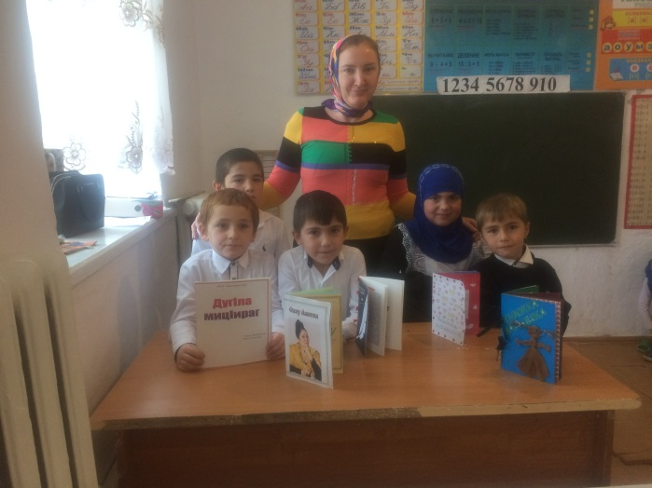 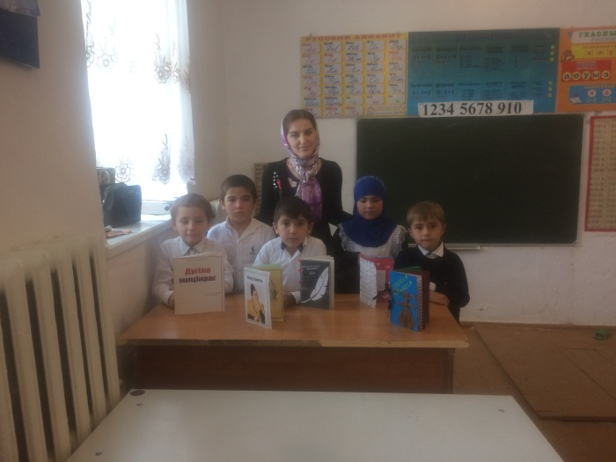

«Лесными тропами»: конкурс для учащихся 2 - 4 классов  на лучшую книжную  иллюстрацию по книге Ф.Алиевой

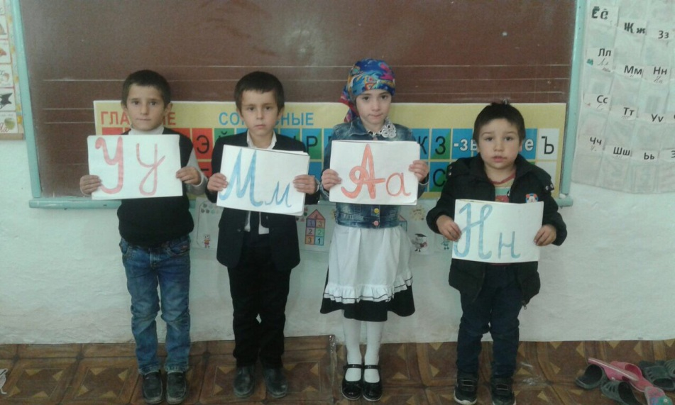

«Мы сложили «А» и «Б»…»: конкурс для учащихся 1-х классов на лучшую букву русского алфавита

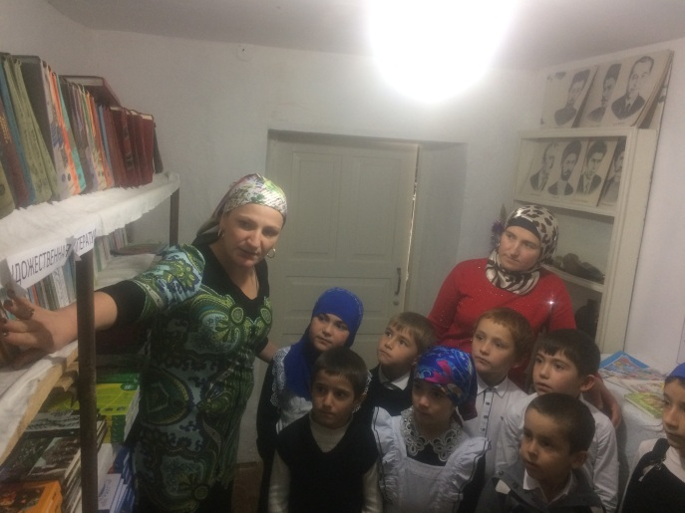 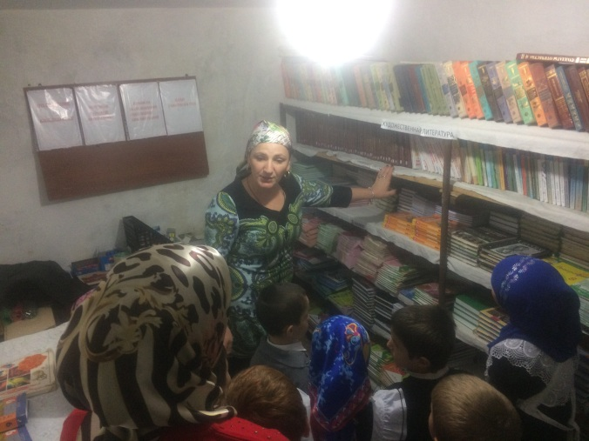

«Сюда приходят дети - узнают про всё на свете!»: экскурсия  в  библиотеку  ОУ для  учащихся 1 классов

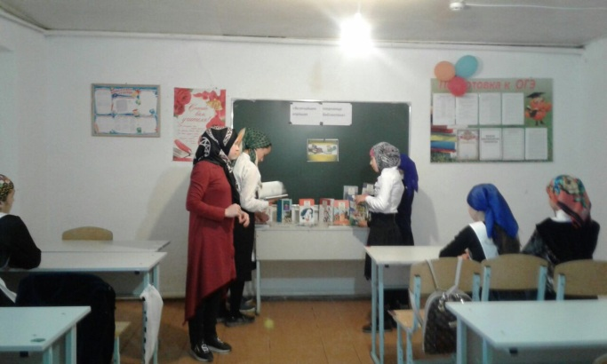 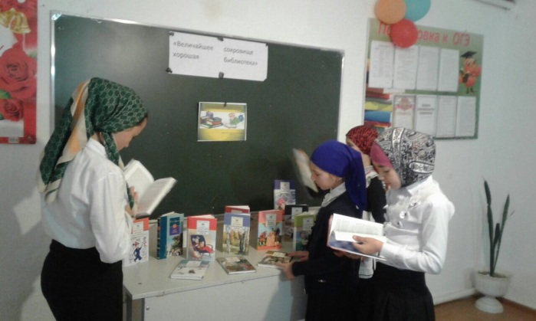

«Величайшее сокровище – хорошая библиотека»: